第5课 荆轲刺秦王
《三字经》中没有“教不严，师之堕”
《韩画·杜诗·苏评》(载2012年第8期《书屋》)中写道：“那作为老师的曹霸则多少有‘教不严，师之堕’的问题了。”文中显然是在引用《三字经》中的名言，但《三字经》中并没有“教不严，师之堕”，只有“教不严，师之惰”。“惰”即懒惰，责任心不强。这句名言的意思是：教育不严格，是老师的懒惰，要负责任的。“堕”指堕落，即(思想、行为)往坏里变，如腐化堕落。把“教不严”的原因归结为老师的“腐化堕落”，言重了。
——摘自《咬文嚼字》2013年合订本，作者：阎德喜

刘向(约前77—前6)，原名更生，字子政，沛县(今属江苏)人。西汉经学家、目录学家、文学家。治《春秋谷梁传》。据《汉书·艺文志》载，刘向有辞赋33篇，今仅存《九叹》一篇。今存《新序》《说苑》《列女传》等书。
《战国策》，国别体史书。战国时游说之士的策谋和言论的汇编，非一时一人所作。初有《国策》《国事》《事语》《短长》《长书》《修书》等名称和本子，西汉末刘向编定为三十三篇，定名为《战国策》。《战国策》是先秦历史散文成就最高、影响最大的著作之一，它长于议论和叙事，善于描写人物，文笔流畅，生动活泼，在我国散文史上具有重要的地位。

历代咏荆轲诗(节选)
陶渊明：燕丹善养士，志在报强嬴。招集百夫良，岁暮得荆卿。……惜哉剑术疏，奇功遂不成。其人虽已没，千载有余情。
骆宾王：此地别燕丹，壮士发冲冠。昔时人已没，今日水犹寒。
贾岛：荆卿重虚死，节烈书前史。我叹方寸心，谁论一时事。至今易水桥，寒风兮萧萧。易水流得尽，荆卿名不消。
张耒：燕丹计尽问田生，易水悲歌壮士行。嗟尔有心虽苦拙，区区两死一无成。

(1)谒之 ______ (2)自刎 ______
(3)流涕 ______ (4)骨髓 ______
(5)戮没 ______ (6)濡缕 ______
(7)忤视 ______ (8)瞋目 ______
(9)振慑 ______ (10)倚柱 ______
(11)箕踞 ______ (12)目眩 ______
(13)约契 ______ (14)揕其胸 ______
(15)虏赵王 ______ (16)偏袒扼腕 ______
(17)切齿拊心 ______ (18)以药淬之 ______
(19)变徵之声 ______ (20)樊於期 ______
(21) (22)
(23) (24)
答案：(1)yè (2)wěn (3)tì (4)suǐ (5)lù (6)rú
(7)wǔ (8)chēn (9)shè (10)yǐ (11)jī
(12)xuàn (13)qì (14)zhèn (15)lǔ (16)è
(17)fǔ (18)cuì (19)zhǐ (20)wū (21)
(22) (23) (24)

(1) (2)
(3) (4)
答案：(1) (2) (3) (4)

“彡”音shān，是个象形字，像装饰用的毛发或色彩条纹的样子。它由三个“丿”组成，指毛画文饰之数无穷。“彡”本意是“花纹”，用“彡” 作意符多与毛发或描画修饰有关，如“形”，本意是形象事物的形体，引申为“容貌”“样子”，又引申为抽象的“形势”“显露”。又如“须”，金文像一个面朝右的人形，面上翘着三根胡须，“页”本意是“头”， “彡”在头侧，即“脸上”。“须”的本意是胡须，假借为“等待”，引申为“需要”“应当”。


背景链接
前228年(秦王政19年)，秦王政派其大将王翦攻赵，杀掉赵葱，遂克邯郸，虏赵王迁。王翦随即奉命率兵驻扎中山(今河北省定州)，准备向燕国进攻。燕国这时处于朝不保夕、危如累卵的困难境地。事实是：“燕弱小，数困于兵，今举国不足以当秦。”(《战国策·燕策三》)燕太子丹这时好像热锅上的蚂蚁，在秦军压境的危急时刻，不得不采取派人行刺这样的策略。
文脉梳理

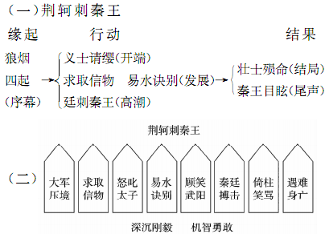

一、阅读课文第1～2段，回答下面的问题
1．[通假字]指出下列句子中的通假字并解释。
秦王必说见臣
“____”通“____”，________
答案：说 悦 高兴，喜欢

2．[古今异义]解释下列加点词的古义。
(1)樊将军以穷困来归丹
古义：________________________________________________________________________
今义：生活贫穷，经济困难。
(2)而伤长者之意
古义：________________________________________________________________________
今义：年长之人。
答案：(1)处境困难。
(2)品德高尚之人。

3．[词类活用]指出下列加点词的活用现象。
(1)进兵北略地
________________________________________________________________________
(2)今行而无信
________________________________________________________________________
答案：(1)方位名词作状语，向北
(2)形容词作名词，信物

4．[文言实词]解释下列加点词的词义。
(1)秦兵旦暮渡易水
词义：________________________________________________________________________
(2)微太子言，臣愿得谒之
词义：________________________________________________________________________
(3)秦王购之以金千金，邑万家
词义：________________________________________________________________________
(4)愿足下更虑之
词义：________________________________________________________________________
答案：(1)军队
(2)(即使)没有；拜会，前往
(3)重金征求
(4)改变

5．[文言句式]指出下列句子的句式特点并翻译。
秦王购之金千斤，邑万家。
句式：________________________________________________________________________
译文：________________________________________________________________________
答案：省略句、状语后置句、定语后置句 秦王用一千斤金和一万户人口的封地做赏格，悬赏他的头。

6．[分析概括]下列对课文第1～2段有关内容的分析和概括，不正确的一项是( )
A．开端写行刺的缘起，文章一开始就连用“破”“虏”“收”“进”“略”“至”六个动词，写出秦军所向披靡、燕国危如累卵的形势，使故事一开始就笼罩着紧张的气氛，为后面故事的展开定下了悲壮的基调。
B．荆轲在燕国危难之际毅然回答“微太子言，臣愿得谒之”，体现了他“言必信，行必果”的侠义精神。
C．“行而无信，则秦未可亲也”，荆轲的谋划抓住了如何见秦王这个关键问题。他提出要取信秦王，则非献“樊将军首”和“燕督亢之地图”不可。主人公一亮相就表现出他的勇而多谋及超人的胆识和气魄。
D．他是在太子丹心急如焚时才提出这个计划，可见城府很深。写太子丹“不忍”，主要突出太子丹的仁义精神。
解析：主要反衬荆轲的非凡智谋和处事决断。

答案：D

词语活用
词语活用是指某些词临时改变其基本语法功能去充当其他词类，或基本功能未改变而用法比较特殊的现象。古代汉语中的词类活用非常普遍，是古代汉语的重要语法特点之一，其内容主要包括名词、形容词、数词用作一般动词，名词作状语，使动用法和意动用法等。

二、阅读课文第3～9段，回答下面的问题
1．[通假字]指出下列句子中的通假字并解释。
(1)往而不反者，竖子也
“____”通“____”，________
(2)请辞决矣
“____”通“____”，________
答案：(1)反 返 回来
(2)决 诀 诀别

2．[古今异义]解释下列加点词的古义。
(1)樊於期偏袒扼腕而进曰
古义：________________________________________________________________________
今义：袒护双方中的一方。
(2)樊将军仰天太息流涕曰
古义：________________________________________________________________________
今义：鼻涕。
答案：(1)袒露一只臂膀
(2)眼泪

3．[词类活用]指出下列加点词的活用现象。
(1)函封之
________________________________________________________________________
(2)樊於期乃前曰
________________________________________________________________________
(3)其人居远未来
________________________________________________________________________
(4)皆白衣冠以送之
________________________________________________________________________
(5)发尽上指冠
________________________________________________________________________
答案：(1)名词作状语，用匣子
(2)方位名词作动词，走上前
(3)形容词作名词，远方
(4)衣、冠，名词作动词，穿衣、戴帽
(5)方位名词作状语，向上

4．[文言实词]解释下列加点词的词义。
(1)秦之遇将军，可谓深矣
词义：________________________________________________________________________
(2)壮士一去兮不复还
词义：________________________________________________________________________
(3)可以解燕国之患
词义：________________________________________________________________________
(4)乃今得闻教
词义：________________________________________________________________________
(5)终已不顾
词义：________________________________________________________________________
答案：(1)对待；刻毒
(2)返回
(3)解除
(4)指教
(5)回头

5．[文言句式]指出下列句子的句式特点并翻译。
(1)父母宗族，皆为戮没
句式：________________________________________________________________________
译文：________________________________________________________________________
(2)而燕国见陵之耻除矣
句式：________________________________________________________________________
译文：________________________________________________________________________
(3)此臣日夜切齿拊心也
句式：________________________________________________________________________
译文：________________________________________________________________________
(4)今日往而不反者，竖子也
句式：________________________________________________________________________
译文：________________________________________________________________________
(5)仆所以留者，待吾客与俱
句式：________________________________________________________________________
译文：________________________________________________________________________
(6)取之百金
句式：________________________________________________________________________
译文：________________________________________________________________________
(7)太子及宾客知其事者
句式：________________________________________________________________________
译文：________________________________________________________________________
答案：(1)被动句 父母和同族的人，都被杀害或没收为奴。
(2)被动句 而燕国被欺侮的耻辱也消除了。
(3)判断句 这是让我日夜痛心的事。
(4)判断句 如果现在去了却不能够回来向太子复命，那是没有用的人。
(5)判断句 我之所以留下来，是想等我的朋友和他一起去。
(6)省略句 用一百金买下它。
(7)定语后置句 太子和那些知情的宾客。

6．[筛选信息]为了刺杀秦王，荆轲所做的准备有( )
①私见樊於期 ②预求天下之利匕首 ③以秦武阳为副 ④荆轲有所待，欲与俱
A．②③ B．①④
C．②④ D．①③
解析：②③是太子为荆轲所做的准备。
答案：B

7．[分析概括]下列对课文3～9段有关内容的分析和概括，不正确的一项是( )
A．荆轲三问樊於期，先从秦王的刻毒残忍说起，动之以情；再从解患报仇方面晓之以理；最后和盘托出行刺打算，舍生取义，使樊於期激动得“偏袒扼腕而进”。樊於期自刎献头，既表现了他的义勇刚烈，也反映了他对荆轲盲目的信任。
B．太子丹求“天下之利匕首”并“以药淬之”和“令秦武阳为副”不是主要情节，因而只作必要的交代。详略得当，剪裁合理。
C．荆轲怒叱太子的原因是荆轲“有所待”，遭到太子的猜疑。太子的不信任对侠义之士来说，无异于人格侮辱。“士可杀不可辱”，荆轲忍无可忍，怒叱太子，显示了他的刚烈性格。
D．太子及宾客用“皆白衣冠以送之”与荆轲永诀，激励他冒死行刺，不负重托。诀别的歌声由悲凉到慷慨，使重义轻生的英雄也产生了凄凉悲愤的感情。“易水诀别”场面的描写烘托了悲壮、凄凉的氛围，有力地突显了荆轲重义轻生的英雄气概。
解析：樊於期自刎献头，既表现了他的义勇刚烈，也表现了他对荆轲的理解与信任。
答案：A

8．下列对“易水诀别”这一场面的写法分析，不正确的一项是( )
A．抓住特点：如对送行者的描写，抓住“白衣冠”这个特点。
B．突出重点：在众多的人物中，重点写士；“既祖，取道”略写，重点写慷慨悲歌。
C．顾及全面：太子、宾客、高渐离、士等在场人物都顾及，而且通过写“士皆垂泪涕泣”“士皆瞋目，发尽上指冠”渲染凄凉、悲壮的氛围和同仇敌忾的气势。
D．有条不紊：人物活动按时间顺序描写。
E．结合写景：“风萧萧兮易水寒”，给人以身临其境的感觉。
解析：在众多的人物中，重点写荆轲。
答案：B

使动用法
所谓使动用法，是指谓语动词具有“使之怎么样”的意思，即此时谓语动词表示的动作不是主语发出的，而是由宾语发出的。实际上，它是以动宾的结构方式表达了兼语式的内容。使动用法中的谓语动词，有的是由名词、形容词活用来的。

三、阅读课文第10～18段，回答下面的问题
1．[通假字]指出下列句子中的通假字并解释。
(1)燕王诚振怖大王之威
“____”通“____”，________
(2)图穷而匕首见
“____”通“____”，________
(3)秦王还柱而走
“____”通“____”，________
(4)卒起不意，尽失其度
“____”通“____”，________
(5)荆轲奉樊於期头函
“____”通“____”，________
答案：(1)振 震 惧怕
(2)见 现 出现
(3)还 环 绕
(4)卒 猝 突然
(5)奉 捧 捧着

2．[古今异义]解释下列加点词的古义。
(1)愿大王少假借之
古义：________________________________________________________________________
今义：借助。
(2)持千金之币物
古义：________________________________________________________________________
今义：货币。
答案：(1)宽容、原谅
(2)礼物

3．[词类活用]指出下列加点词的活用现象。
(1)使使以闻大王
________________________________________________________________________
(2)群臣怪之
________________________________________________________________________
(3)乃朝服
________________________________________________________________________
(4)前为谢曰
________________________________________________________________________
答案：(1)动词的使动用法，使……听到
(2)形容词的意动用法，感到奇怪
(3)名词作动词，穿上上朝的礼服
(4)方位名词作动词，上前

4．[文言实词]解释下列加点词的词义。
(1)而秦武阳奉地图匣，以次进
词义：________________________________________________________________________
(2)图穷而匕首见
词义：________________________________________________________________________
(3)秦王惊，自引而起
词义：________________________________________________________________________
(4)轲自知事不就
词义：________________________________________________________________________
答案：(1)先后顺序
(2)尽，这里指翻完
(3)指身子向上起
(4)成功

5．[文言句式]指出下列句子的句式特点并翻译。
(1)见燕使者咸阳宫
句式：________________________________________________________________________
译文：________________________________________________________________________
(2)燕王拜送于庭
句式：________________________________________________________________________
译文：________________________________________________________________________
(3)群臣侍殿上者
句式：________________________________________________________________________
译文：________________________________________________________________________
答案：(1)省略句、状语后置句 在咸阳宫接见燕国的使者。
(2)状语后置句 燕王在朝堂上行跪拜礼将它送出。
(3)定语后置句 在殿上侍奉的群臣。

6．[文言虚词]解释下列加点词的意义和用法。
(1)为
①父母宗族，皆为戮没 ____________
②为之奈何 ____________
③乃为装遣荆轲 ____________
④乃令秦武阳为副 ____________
⑤为变徵之声 ____________
⑥又前而为歌曰 ____________
⑦嘉为先言于秦王曰 ____________
⑧愿举国为内臣 ____________
(2)而
①荆轲和而歌 ____________
②又前而为歌 ____________
③秦王惊，自引而起，绝袖 ____________
④而秦武阳奉地图匣，以次进 ____________
(3)乃
①太子丹恐惧，乃请荆卿曰 ____________
②乃今得闻教 ____________
③家祭无忘告乃翁 ____________
(4)以
①樊将军以穷困来归丹 ____________
②丹不忍以己之私 ____________
③今有一言，可以解燕国之患 ____________
④使工以药淬之 ____________
⑤不敢兴兵以拒大王 ____________
⑥以次进 ____________
答案：(1)①介词，被，表被动 ②介词，对 ③动词，整理
④动词，做，担任 ⑤动词，发出 ⑥动词，作 ⑦介词，替 ⑧动词，做
(2)①连词，表修饰关系 ②连词，表承接关系 ③连词，表修饰关系 ④连词，表并列关系
(3)①连词，于是 ②副词，才 ③代词，你的
(4)①介词，因为 ②介词，为了 ③介词，凭借
④介词，用； ⑤连词，表目的，来 ⑥介词，按照

7．[分析概括]对作者“廷刺秦王”这一惊心动魄的场面的描写，分析错误的一项是( )
A．“把、持、揕”等动作描写表明荆轲的机智、敏捷，“逐、提”等动作描写表明荆轲的勇武，虽主动进攻未遂，仍进行最后一次努力。
B．“惊—起—绝—拔—走—击”等动作描写，写出了秦王从惊慌失措转为有效反击的完整过程，层次分明。
C．荆轲“顾笑武阳，前为谢”的神态和动作描写表现了荆轲的镇定自若，“知事不就，倚柱而笑，箕踞以骂”的描写则表现了荆轲视死如归的英雄形象，读之使人如见其形，如闻其声。
D．写秦王“恐急”，“群臣惊愕”，“尽失其度”，“不知所为”等属于直接描写，突出秦廷上下的惊慌失措；最后荆轲谈笑而亡，秦王仍“目眩良久”，这寥寥数语，从反面衬托了荆轲的威武壮烈。
解析：写秦王“恐急”，“群臣惊愕”，“尽失其度”，“不知所为”等属于间接描写，衬托荆轲英雄虎胆，威慑秦廷
答案：D

意动用法

意动用法也是一种特殊的动宾关系，是指谓语动词具有“认为(或以为)宾语怎么样”或者“把宾语当作什么”的意思，总之，动作是主语意念上发出的。意动用法有两种：形容词的意动用法、名词的意动用法。

[名家视角]
对荆轲刺秦王的不同评价北宋苏洵非议荆轲之行曰：“始速祸焉”。南宋鲍彪为《战国策》作注说：“轲不足道也。”朱熹认为“轲匹夫之勇，其事无足言”。但肯定荆轲的人更多，第一个是司马迁。《史记·刺客列传》结尾说：“其立意较然，不欺其志，名垂后世，岂妄也哉。”左思的《咏荆轲》称颂他“虽无壮士节，与世亦殊伦”，“贱者虽自贱，重之若千钧”。陶潜说他“其人虽已没，千载有余情”。清代龚自珍赞扬他“江湖侠骨”。
【上下求索】
荆轲这个人物有何特点？我们该如何评价荆轲这一历史人物？
[探究思路]
―→―→
[探究结论]
________________________________________________________________________
________________________________________________________________________
_______________________________________________________答案：对于人物特点，我们可以从思想、性格、才能、精神等方面来分析。
思想上，他想着为国分忧，雪耻报仇，报效太子。他对樊於期说，刺秦王的目的是“解燕国之患”，“报将军之仇”，除“燕国见陵之耻”。行刺失败，他仍宣称欲生劫秦王，“必得约契以报太子也”。
性格上，他表现为深沉、刚毅、义愤。求取信物，深谋远虑；迟发见疑，怒叱太子；取道易水，慷慨悲歌。
才能上，他工于心计，善于言辞。事前胸有成竹，周密策划，义激樊於期。临危之际从容不迫，遮掩搪塞，机智过人。
精神上，他不畏强暴、不避艰险、不怕牺牲、视死如归。明知“一去兮不复还”，仍然一往无前，“终已不顾”。行刺不就，身受重伤，仍拼死一搏，英雄气概，值得称道。
荆轲刺秦王，是反抗强暴的正义行动，而秦统一六国是历史发展的趋势，这是个人或少数人的愿望改变不了的，所以只能以悲剧告终。荆轲刺秦王就其与历史发展进程中的消极因素作斗争来讲，具有合理性；就整个历史发展进程来讲，它有着很大的局限性。

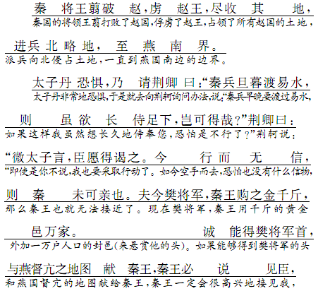
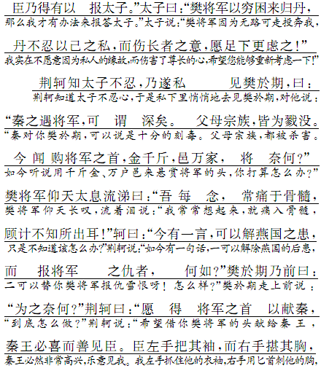
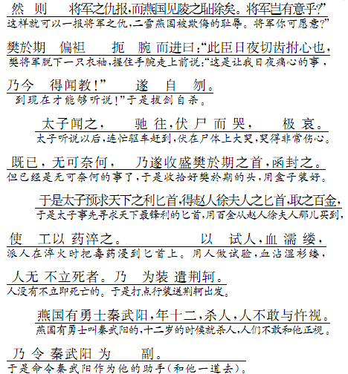
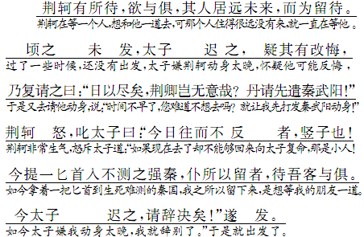

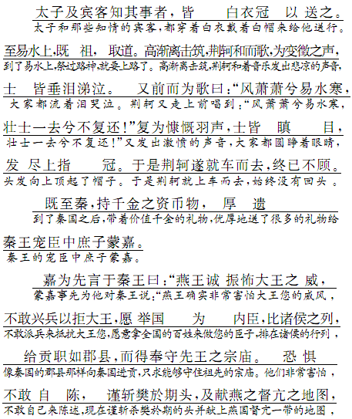
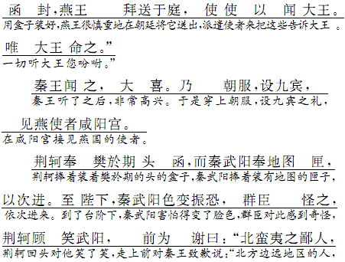
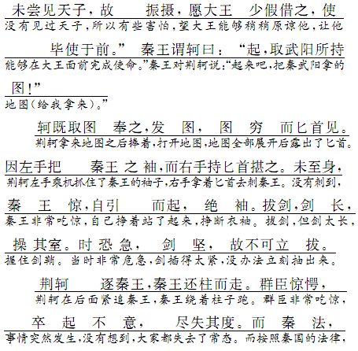
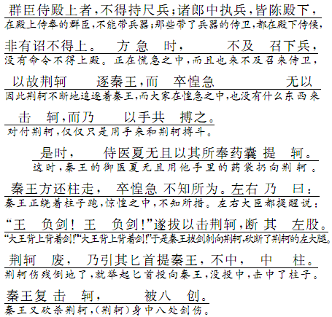

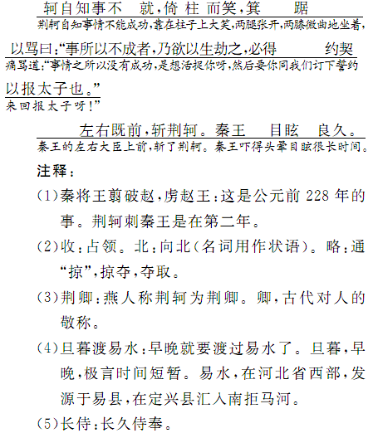
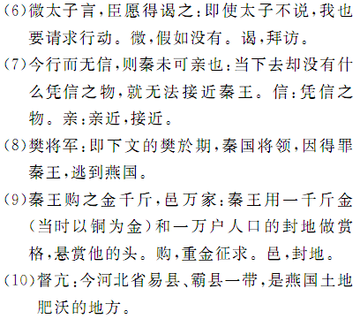
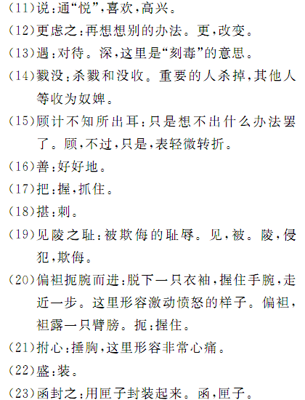
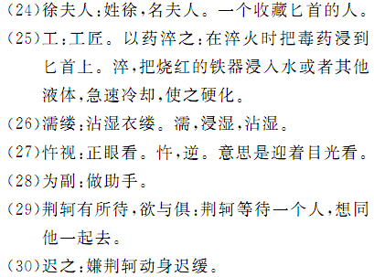

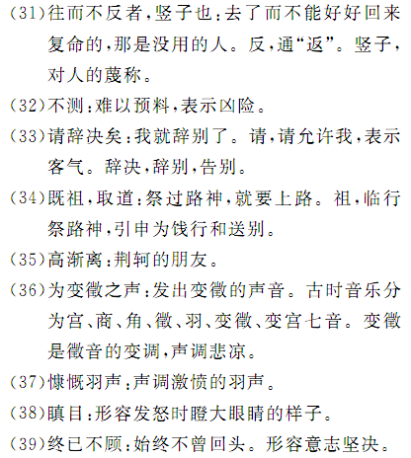
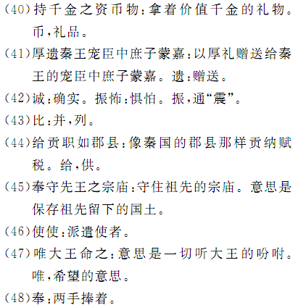
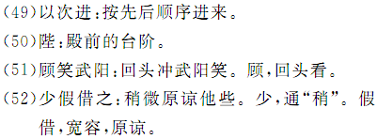
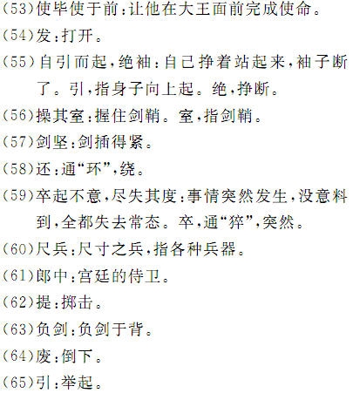
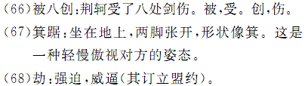

运用间接描写的方法写一个人物或一件事。(200字左右)
________________________________________________________________________
________________________________________________________________________
________________________________________________________________________
________________________________________________________________________
________________________________________________________________________
答案：
壶口的黄河
……等真正站在她的旁边，所有的人都惊呆了。地竟陷下一层，天也高了一尺。山谷形似壶嘴，水若浊酒，倾泻而下，一仰难尽的气势，充溢胸口，心跳得能蹦出来。耳朵渐渐聋了，只能看见对方开口，却听不见声音；眼也花了，弥漫着的皆是黄色的漩涡，像是从河里蒸腾地上升，又像是奋不顾身地下降。河底升起硝烟一样的股股黄雾，天宇间充涨着黄色带水的颗粒，碰撞在脸上，散发在天上。脑子里一片空白，什么也不敢想，只看着山被水层层劈开，天也被这股黄流斩断。水从天而降，拍打在谷底，响遏在云里。

1．下列加点字的注音，全部正确的一项是( )
A．荆轲(kē) 拜谒(yè) 督亢(hánɡ)
戮没(lù) 谬误(miù)
B．偏袒(tǎn) 扼腕(è) 厄运(è)
濡染(rú) 怯懦(ruò)
C．淬火(cù) 猝然(cù) 忤逆(wǔ)
铁杵(wǔ) 拊心(fǔ)
D．创伤(chuānɡ) 创办(chuànɡ) 瞋目(chēn)
箕踞(jī) 目眩(xuàn)
解析：A项，“亢”应读kànɡ；B项，“懦”应读nuò；C项，“淬”应读cuì，“杵”应读chǔ。
答案：D
2．下列句中加点词的用法，相同的一项是( )
①乃遂收盛樊於期之首，函封之 ②又前而为歌曰
③乃朝服，设九宾 ④顷之未发，太子迟之
⑤使使以闻大王 ⑥箕踞以骂曰
⑦今行而无信，则秦未可亲也 ⑧皆白衣冠以送之
A．①②③ B．④⑤⑦
C．②③⑧ D．①⑥⑧
解析：②③⑧都是名词作动词；①是名词作状语，④是形容词的意动用法；⑤是动词的使动用法；⑥名词作状语；⑦动词的一般用法。
答案：C

3．下列对加点虚词的意义和用法判断正确的一项是( )
①秦王还柱而走 ②图穷而匕首见 ③(秦王)乃以手共搏之 ④侍医夏无且以其所奉药囊提轲
A．①②不同，③④不同 B．①②相同，③④不同
C．①②不同，③④相同 D．①②相同，③④相同
解析：①连词，表修饰关系；②连词，表承接关系；③④均为介词，用，拿。
答案：C

4．下列句子中，特殊句式现象与其他三句不同的一项是( )
A．太子及宾客知其事者
B．见燕使者咸阳宫
C．嘉为先言于秦王
D．使毕使于前
解析：A项，定语后置句；B、C、D三项均为状语后置句，其中B项省略了介词“于”。
答案：A

5．下列语段中画线的词语，使用不恰当的一项是( )
在神州大地上沸沸扬扬上演的一出“新西兰毒奶粉”事件经过几天的折腾，终于尘埃落定。虽然整个事件都已明朗，但“食品安全”再一次出现问题，有毒食品再一次给国人以伤害，这是毋庸置疑的。
A．沸沸扬扬 B．尘埃落定
C．明朗 D．毋庸置疑
解析：A项，“沸沸扬扬”指像沸腾的水一样喧闹，多形容议论纷纷，不可修饰“上演”；B项，“尘埃落定”比喻事情有了结局或结果；C项，“明朗”指明显、清晰；D项，“毋庸置疑”指不用怀疑。
答案：A

6．根据语境，下列排序最恰当的一项是( )
古往今来的画家，可谓恒河沙数，不可胜计，可大致分为三类：第一类，画社会认为最好的画；第二类，______________；第三类，________________。第一类人，________________________；第二类人，______________________；第三类人，与道合而为一，“其人若天之自高，地之自厚，日月之自明”。他的艺术________________，________________。
①“朝闻道夕死可矣” ②置好坏于度外，受冥顽不朽的力量驱动作画 ③终身勤于斯而不闻道 ④世俗形骸消亡之日，正是他的艺术走向永恒之时
⑤画自己认为最好的画 ⑥就是天然本真的生命
A．①④⑤②⑥③ B．①④⑤②③⑥
C．⑤②③①⑥④ D．⑤②①③④⑥
解析：第1、2空，应从“画怎样的画”和内容递进的角度思考，可确定为⑤②。第3、4空，要从“人”与“道”对应的角度思考，可确定为③①第5、6空，⑥为总结性句子应放最后，可确定为④⑥。
答案：C

7．阅读下面的文言文，完成(1)～(4)题。
邵雍字尧夫。少时，自雄其才，慷慨欲树功名。于书无所不读，始为学，即坚苦刻厉，寒不炉，暑不扇，夜不就席者数年。已而叹曰：“昔人尚友于古，而吾独未及四方。”于是逾河、汾，涉淮、汉，周流齐、鲁、宋、郑之墟，久之，幡然来归，曰：“道在是矣。”遂不复出。
北海李之才摄共城令，闻雍好学，尝造其庐，谓曰：“子亦闻物理性命之学乎？”雍对曰：“幸受教。”乃事之才，受《河图》《洛书》《宓义》八卦六十四卦图像。
初至洛，蓬荜环堵，不芘^{①}风雨，躬樵爨以事父母，虽平居屡空，而怡然有所甚乐，人莫能窥也。及执亲丧，哀毁尽礼。富弼、司马光、吕公著诸贤退居洛中，雅敬雍，恒相从游，为市园宅。雍岁时耕稼，仅给衣食。名其居曰“安乐窝”，因自号安乐先生。旦则焚香燕坐，晡时酌酒三四瓯，微醺即止，常不及醉也，兴至辄哦诗自咏。春秋时出游城中，风雨常不出，出则乘小车，一人挽之，惟意所适。士大夫家识其车音，争相迎候，童孺厮隶皆欢相谓曰：“吾家先生至也。”不复称其姓字。或留信宿^{②}乃去。好事者别作屋如雍所居，以候其至，名曰“行窝”。
司马光兄事雍，而二人纯德尤乡里所慕向，父子昆弟每相饬曰：“毋为不善，恐司马端明、邵先生知。”士之道洛者，有不之公府，必之雍。雍德气粹然，望之知其贤，然不事表襮^{③}，不设防畛^{④}，群居燕笑终日，不为甚异。与人言，乐道其善而隐其恶。有就问学则答之，未尝强以语人。人无贵贱少长，一接以诚，故贤者悦其德，不贤者服其化，一时洛中人才特盛，而忠厚之风闻天下。
熙宁行新法，吏牵迫不可为，或投劾^{⑤}去。雍门生故友居州县者，皆贻书访雍，雍曰：“此贤者所当尽力之时，新法固严，能宽一分，则民受一分赐矣。投劾何益耶？”
嘉祐诏求遗逸，留守王拱辰以雍应诏，授将作监主簿，复举逸士，补颍州团练推官，皆固辞乃受命，竟称疾不之官。熙宁十年，卒，年六十七，赠秘书省著作郎。元祐中赐谥康节。
(选自《宋史·列传第一百八十六·道学一》，有删节)
注：①芘：通“庇”，荫庇。②信宿：连宿两夜。③表襮：自我炫耀。④防畛：喻防人之心。畛，界限。⑤投劾：递上引咎辞职的呈文，古代弃官的一种方式。
(1)下列对句子中加点词的解释，不正确的一项是( )
A．尝造其庐 造：造访，拜访
B．雅敬雍，恒相从游 雅：文雅，有礼仪
C．士之道洛者 道：取道
D．父子昆弟每相饬曰 饬：告诫
解析：B项，雅：非常。
答案：B

(2)下列各组句子中，加点词的意义和用法都相同的一组是( )
A．①昔人尚友于古，而吾独未及四方
②虽平居屡空，而怡然有所甚乐
B．①乃事之才
②皆固辞乃受命
C．①躬樵爨以事父母
②留守王拱辰以雍应诏
D．①有不之公府，必之雍
②此贤者所当尽力之时
解析：A项，皆为连词，表转折，但。B项，①连词，于是，便；②副词，才。C项，①连词，表目的，用来；②介词，用，拿。D项，①动词，到；②助词，的。
答案：A

(3)下列对原文有关内容的分析和概括，不正确的一项是( )
A．邵雍少时志向远大，广泛阅读，刻苦磨砺，周游四方。后来拜北海的李之才为师，学习《河图》《洛书》《宓义》八卦六十四卦图像。
B．邵雍安贫乐道，司马光像对待兄长一样侍奉他。邵雍常到田间耕作，把自己的居所命名为“安乐窝”，自号安乐先生。
C．门生故友因新法过于苛严准备弃官，征询邵雍意见，邵雍认为新法固然苛严，但能够尽己之力宽厚一分，老百姓就会受一分恩赐。弃官没有什么好处。
D．邵雍不求仕达，先后两次被举荐为官，都是在坚决推辞之后接受任命的，但最后还是称病不赴任。去世时，追赠秘书省著作郎同时赐谥号康节。
解析：D项，“同时赐谥号‘康节’”错误，到元祐时才赐予他谥号康节。
答案：D

(4)将下列句子翻译为现代汉语。
①旦则焚香燕坐，晡时酌酒三四瓯，微醺即止，常不及醉也，兴至辄哦诗自咏。
________________________________________________________________________
________________________________________________________________________
②与人言，乐道其善而隐其恶。有就问学则答之，未尝强以语人。
________________________________________________________________________
________________________________________________________________________
答案：①(邵雍)时常早上就焚香安适地坐着(思考问题)，到吃晚饭时总要喝三四瓯酒，微醉就不再喝了，常常不至于大醉，兴起的时候就自己吟咏作诗。(注意“燕”“螬时”“辄”的翻译)
②(邵雍)与人交谈，乐意说人家的长处而隐讳人家的缺陷。有靠近他向他请教问学的，他总尽力地解答，从不以强迫的方式来告诉别人。(注意“就”“强”“以”的翻译)

参考译文
邵雍，字尧夫。邵雍年少的时候，认为自己的才志很雄大，慷慨激昂地想建立功名。凡是书籍没有他不读的，开始为学就艰苦而勤奋，冬天不生炉子，夏天不打扇子，夜里不睡觉地刻苦学习了好几年。(这之后)不久他叹息道：“ 过去的古人们，为求学尚好访友，唯有我自己没有去四方走走学学。”在这种情况之下，他就越过黄河、汾河，徒涉江淮、汉江平原，考察了齐、鲁、宋、郑(注：都是西周的分封国)的遗址，游历了很长时间，很快而彻底地改变，归来感叹地说道：“道就在这啊！”于是不再出游。
当时北海李之才担任共城县令，听说邵雍好学，曾亲自造访他家。问邵雍说：“你知道万物中的道理和人的性理命运的学说吗？”邵雍回答道：“很荣幸地接受先生的传授教育。”于是侍奉于李之才左右，系统学习了《河图》《洛书》《宓义》八卦六十四卦图像。
邵雍初到洛阳的时候，非常贫寒，所居住的房屋四面是用蓬草做成的，不能挡风避雨，他亲自打柴、烧火做饭来侍奉自己的父母。虽然总是很穷苦，什么也没有，但他很安然快乐的样子，周围的人不能理解。到了他母亲去世的时候，为尽孝道，他倾其所有安葬了母亲。富弼(当时的前宰相)、司马光(做过高官、《资治通鉴》的作者)、吕公著(大学问家、著名诗词家)等退居洛中，非常敬重邵雍，经常一起结交往来，还集资为邵雍置办了接近都市的宅院。邵雍每年依据时节耕种收获，仅仅能达到温饱。他为自己的宅院起名叫“安乐窝”，于是称自己为“安乐先生”。 邵雍时常早上就焚香安适地坐着(思考问题)，到吃晚饭时总要喝三四瓯酒，微醉就不再喝了，常常不至于大醉，兴起的时候就自己吟咏作诗。春秋农闲时节，常入城中游历，风雨天常不出门，出门就乘坐小车，一个人推着，随意所行。当官的人家听到他那独特的车音，争着互相迎接等候，连小孩子、老夫人和那些仆人、衙役们都会欢愉地说：“我家先生到了。”不再直呼他姓名的。有时候邵雍留下连宿两夜才离开。有好事者另外建造像邵雍居所一样的小屋，等待他到来时居住，并取名叫“行窝”。
司马光像对待兄长一样侍奉邵雍，他们二人的纯正品行为四周乡里所仰慕学习。每次父亲训斥儿子，哥哥教育弟弟都会说：“不要做不好的事，恐怕司马端明先生、邵先生知道。”有读书的士子取道洛阳，有不去官府但必到邵雍处拜望的。邵雍德行气质纯粹，看上去就知道他的贤良，但邵雍自己从不自我炫耀，不设置什么界限，和大家在一起谈笑风生的，与常人无多大区别。与人交谈，乐意说人家的长处而隐讳人家的缺陷。有靠近他向他请教问学的，他总尽力地解答，从不以强迫的方式来告诉别人。不论身份贵贱年纪大小，邵雍一样诚恳地接待。所以，贤良的人喜欢他的德行，不贤良的人也佩服他的感化力。一时间洛阳人才特别兴盛，忠厚之风传遍天下。
熙宁时颁行新法，官吏受胁迫难以推行，有的就递上引咎辞职的呈文弃官。邵雍居住在州县的门生旧友都带着书信造访邵雍，邵雍说：“这正是有才德的人应当尽力的时候，新法固然苛严，但能尽己之力宽厚一分，老百姓就会受一分恩赐。弃官有什么好处呢？”
嘉祐时，皇帝下诏求散失的贤才，留守王拱辰推荐邵雍应诏，皇上任命他为将作监主簿下诏再推举有杰出才能的人，补任颍州团练推官，邵雍都坚决推辞之后才接受任命，最后还是称病不赴任。熙宁十年，去世，终年六十七岁，皇上追赠他秘书省著作郎。元祐时又赐予他谥号康节。

8．阅读下面一段文字，找出“碳链式反应”过程的三个关键性词语。
科学家在喀斯特地貌的研究中，发现了一个复杂的碳链式反应。当水流从空气中“大口吮吸”二氧化碳并侵蚀石灰岩时，持续不断的吸碳过程就开始了。接着，在岩石表面自由流淌的酸性水流携带着大量碳酸氢根，随着自然界的水循环辗转奔向江河湖海。此时，浮游植物体内的“食物加工厂”在急切地“找米下锅”，它们惊喜地发现，只要分泌一种叫作“碳酸酐酶”的催化剂，对水中的碳酸氢根“略施魔法”，等待加工的“米”——二氧化碳，就唾手可得。最终，光合作用将大量随波逐流的碳转化成有机碳，封存于水生生物体内。
①_________ ②_________ ③_________
解析：题中要求“找出‘碳链式反应’过程的三个关键性词语”，“接着”“最终”提示我们这一过程可分三层次，三个层次的核心动词便是“吸碳”“施魔法”“光合作用”。
答案：①吸碳；②“略施魔法”；③光合作用。

9．请筛选、整合下面文字中的主要信息，拟写一条“年画”的定义。要求：语言简明，不超过40字。
年画是民间很常见的一种图画，大多于农历新年到来时张贴。年画画面线条单纯，色彩鲜明。传统年画多为木版水印制作，主要产地有天津杨柳青、苏州桃花坞和山东潍坊等；现代年画则多为机器印制。年画的常见题材有合家欢、看花灯、胖娃娃、五谷丰登等，也有以神话传说和历史故事为题材的，多含有吉祥喜庆的意义。年画历史悠久，早在宋代就有相关记载；清代中期，年画尤为盛行；至今还深受人民群众喜爱。
________________________________________________________________________
________________________________________________________________________
________________________________________________________________________
解析：抓住文段有关“年画”的主要信息，从历史、题材、画面三个本质特征入手，舍弃次要信息，如产地、历史相关记载等。下定义所得出的答案一定是单句，其形式为“……是……”。
答案：(示例)年画是春节时张贴的，画面线条单纯、色彩鲜明，含有吉祥喜庆意义的图画。

10．依照下面的示例，自选话题，另写两句话，要求使用拟人的修辞手法，句式与示例相同。
梅花在冰天雪地的季节吐蕾，意在教导我们：学会坚强；
昙花于万籁俱寂的深夜绽放，意在提醒我们：不要张扬。
________________________________________________________________________
________________________________________________________________________
________________________________________________________________________
答案：(示例)蚂蚁用弱小身躯扛起生命的重量，意在启迪我们：弱小并不可怕；
蜜蜂在风吹雨打中勤奋采蜜，意在告诉我们：人生需要勤奋。

